MODULE 03: EMPLOYEE DEVELOPMENT
Worksheet: Developing talent in SMEs – Questions for discussion

–
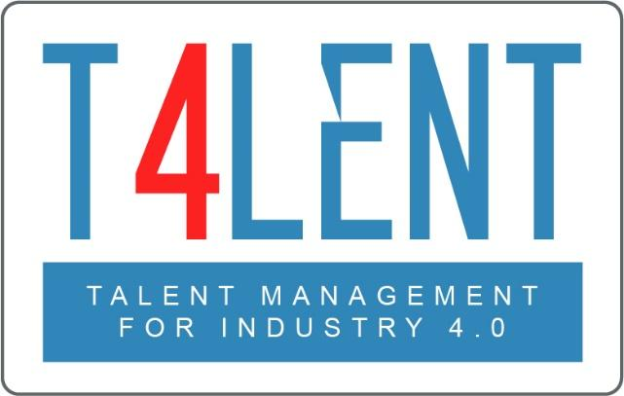

Project Name: Bridging the gap between VET and business: Modern talent management and analytics 4.0 for SMEs in Europe
Project Acronym: Talent 4.0
Project Number: 2018-1-AT01-KA202-039242

Instruktioner

Steg 01 – Dela upp er i 3 grupper

Eleverna ska delas upp i tre grupper, var och en får en av frågorna nedan. Grupperna bör investera ca 5 minuter för att diskutera parametrarna för deras fråga.

Steg 02 – Presentation

De tre grupperna bör återkomma och var och en av dem bör välja en representant för att presentera den fråga de granskade tillsammans med listan över åtgärder och steg de föreslår. Personer från alla team kan ge förslag eller ställa frågor i ett försök att kollektivt hitta den bästa metoden för dem.

Steg 03 – Diskussion

Efter presentationerna kommer gruppen att ges möjlighet att diskutera processen, eventuella utmaningar de upplevde i processen samt saker som de tycker bör tas i beaktande eller tillvägagångssätt och steg som de tror kan vara användbara från deras personliga eller professionella erfarenhet.

Fråga 1
Talangutveckling kan skapa professionella förväntningar. SMEs kanske inte har möjlighet att ge anställda möjlighet att uppfylla dessa förväntningar. Inom vilka områden tycker du att detta är mest relevant och vad skulle du rekommendera till SMEs att göra för att hitta en lösning?

Fråga 2
Vanligtvis är talangutveckling associerad med vertikal utveckling (karriärutveckling från botten upp). Hur kan SMEs använda horisontell och "specialiserad roll" -utveckling till deras fördel?

Fråga 3
Hur långsiktigt bör SMEs realistiskt planera / se framåt när det gäller utveckling av anställda? Vilken typ av tidsram bör EDP: erna ha?

För att ta reda på mer, gå till vår projektwebbplats
t4lent.eu

eller vår Facebook-sida
@t4lent.eu

